3ª E 4ª SEMANAS – 2º CORTE
Nome: |  |  | Data: ___/___/2020
Unidade Escolar: |  |  | Ano:6º
Componente Curricular: Língua Inglesa
Tema/ Conhecimento: Simple Present e Present Continuous
Habilidade: (EF06LI09-A) Localizar informações específicas em textos referentes a gostos, preferências, rotinas e ações em progresso, para realizar uma leitura mais detalhada, inferindo significados. (EF06LI20-A) Distinguir o uso do presente simples e do presente contínuo, nas formas afirmativa, negativa e interrogativa, em situações comunicativas para utilizar em textos orais e escritos.

APANHADO SOBRE O TEMA:

SIMPLE PRESENT | PRESENT CONTINUOUS
For facts or things that are always true (Para fatos ou coisas que são sempre verdadeiras)  DOGS BARK. (Cachorros latem.) | For an action happening right now, at this moment (Para ações que estão acontecendo agora, neste momento)  THE GIRL IS READING A BOOK NOW.  THE MAN IS FISHING AT THIS MOMENT.  Disponível em https://www.shutterstock.com/pt/video/clip-3867359-little-girl-reading-book-summer-dolly-shot Acesso em 04 de maio de 2020  Disponível em https://bigsta.net/tag/pousadaasabranca/ Acesso em 04 de maio de 2020
For habits, routines (Para hábitos, rotinas)

THE BOY ALWAYS WATCHES TV.

Disponível em https://wagwalking.com/symptom/why-is-my-dog-barking Acesso em 04 de maio de 2020
Disponível em https://www.shutterstock.com/pt/image-photo/barcelona-spain-may-2019-back-view-1388101262 Acesso em 04 de maio de 2020.
Structure:  Subject + verb in the basic form + complement  I dance every Saturday.  You get up at 6:20 every day.  Verb to BE in the Simple Present  I am happy.  You are a student.  He is 13 years old.  She is at home.  It is a book.  We are at home.  You are young.  They are doctors. | Structure:  Subject + verb to be (AM / IS / ARE) + VERB + ING + COMPLEMENT  I am dancing now.  You are watching TV at this moment.  He is walking now.  She is running at this moment.  It is raining at the moment.  We are studying now.  You are playing soccer now.  They are sending messages to their friends now.

Para saber mais, acesse o link:
https://www.concursosnobrasil.com.br/escola/ingles/simple-present-e-present-continuous.html

ENGLISH ACTIVITIES

Now, let’s read a postcard and remember to pay attention in the cognate words. (Agora, vamos ler um cartão-postal e lembre-se de prestar atenção nas palavras cognatas.
After reading, answer the questions in your notebook. (Depois de ler, responda as perguntas em seu caderno.)
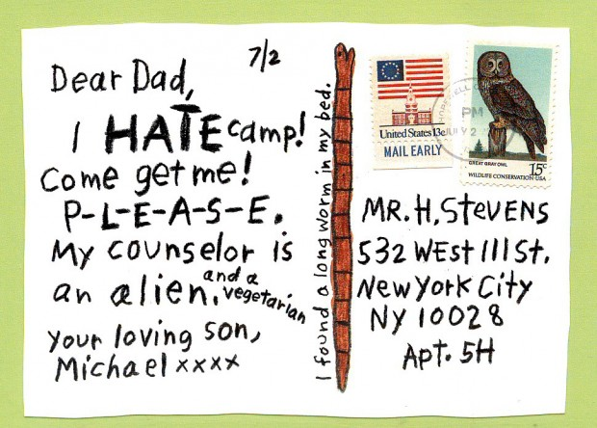
Disponível em https://www.stevebrodner.com/2011/06/24/advance-copy-postcards-from-camp-by-simms-taback/ Acesso em 04 de maio de 2020

- O cartão-postal (Post card) é um dos diversos gêneros textuais usados no cotidiano com diferentes finalidades. Nele encontramos o remetente aquele que envia a mensagem, e o destinatário, aquele que recebe a mensagem enviada. Identifique o remente e o destinatário do post card.

- Ao lermos o post card, observamos que o destinatário solicita uma ajuda ao remetente. Qual é a ajuda solicitada? Qual é o motivo dessa solicitação?

On the telephone

Sarah: Hello, Sarah is speaking.
José: Hi, Sarah. José is speaking. How are you?
Sarah: I am fine, and you?
José: I am pretty good. What are you doing now, Sarah?
Sarah: I am doing my English homework.
José: Do you always study in the afternoon?
Sarah: Yes, I do. What is your mom doing now?
José: She is watching TV and my dad is cooking dinner.
Sarah: What is he cooking?
José: He is grilling a steak.
Sarah: That is delicious!!
José: And your parents? What are they doing?
Sarah: They are visiting my grandmother.
José: Oh, my mom is calling me. I have to go. Bye.
Sarah: Bye.

- Após lermos o diálogo entre Sarah e José, responda em inglês as questões a seguir.

- What is Sarah doing?

- What does Sarah always do in the afternoon?

- Is José’s dad cooking dinner?

- No diálogo entre Sarah e José, quem está assistindo TV?

- ( ) A mãe de Sarah.
- ( ) A mãe de José.
- ( ) O pai de Sarah.
- ( ) O pai de José.

- Identifique a frase verdadeira de acordo com o diálogo.

- ( ) José is doing his homework.
- ( ) Sarah does not study in the afternoon.
- ( ) José’s father is grilling a steak.
- ( ) Sarah’s parents are watching TV.

- Now, correct the false sentences from exercise 05. (Agora, corrija as sentenças falsas do exercício 05.)

Respostas:
- O remetente é o Michael e o destinatário é o pai de Michael.
- Michael solicitou ao pai que o buscasse no acampamento, visto que ele odeia acampar e que o responsável / conselheiro do acampamento é um estrangeiro e vegetariano.
- a) Sarah is doing her English homework.
b)She always studies in the afternoon.
c) Yes, he is.
04- Alternativa B.
05-Alternativa C.
06-Sarah is doing her homework. José is not doing his homework.
Sarah always studied in the afternoon.
Sarah’s parents are not watching TV. They are visiting her grandmother.

